ДерюгаМ.В.Кіт-37

Лабораторна робота № 3

*Тема:* Спадкування. Інтерфейси. Колекції пакету java.util

*Мета*: набуття практичних навичок розробки проектів мовою Java на прикладі простого проекту в середовищі Eclipse; демонстрація принципів агрегування при розробці класів; використання можливості серіалізації об'єктів.

<https://github.com/Maxim-Deriuha/Java_lab_SE>

Код головної функції

package ex02;

import java.io.IOException;

import java.io.BufferedReader;

import java.io.InputStreamReader;

/\*\* Вычисление и отображение результатов.

\* Содержит реализацию статического метода main().

\* @author xone

\* @version 1.0

\* @see Main#main

\*/

public class Main {

/\*\* Объект класса {@linkplain Calc}.<br>Решает задачу инд. задания. \*/

// private Calc calc = new Calc();

private View view;

public Main(View view) {

this.view = view;

}

/\*\* Отображает меню. \*/

protected void menu() {

String s = null;

BufferedReader in = new BufferedReader(new InputStreamReader(System.in));

do {

do {

System.out.println("Enter command...");

System.out.print("'g'enerate, 's'ave, 'r'estore, 'q'uit: ");

try {

s = in.readLine();

} catch(IOException e) {

System.out.println("Error: " + e);

System.exit(0);

}

} while (s.length() != 1);

switch (s.charAt(0)) {

case 'g':

System.out.println("Random generation.");

view.viewInit();

view.viewShow();

break;

case 's':

System.out.println("Save current.");

try {

view.viewSave();

} catch (IOException e) {

// System.out.println("Serialization error: " + e);

}

view.viewShow();

break;

case 'r':

System.out.println("Restore last saved.");

try {

view.viewRestore();

} catch (Exception e) {

// System.out.println("Serialization error: " + e);

}

view.viewShow();

break;

case 'q':

System.out.println("Exit.");

break;

default:

System.out.print("Wrong command. ");

}

} while(s.charAt(0) != 'q');

}

/\*\* Выполняется при запуске программы.

\* Вычисляется значение функции для различных аргументов.

\* Результаты вычислений выводятся на экран.

\* @param args - параметры запуска программы.

\*/

public static void main(String[] args) {

Main main = new Main(new ViewableResult().getView());

main.menu();

}

}

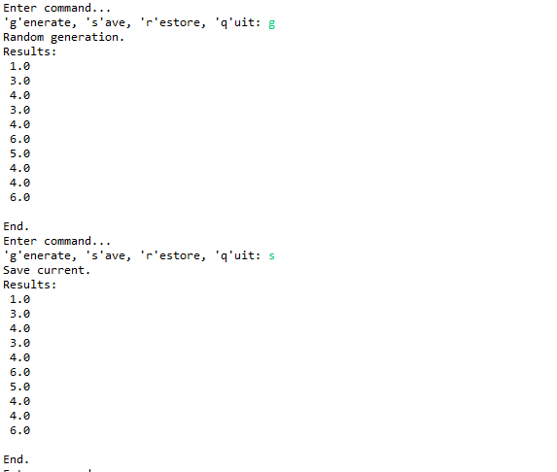

Рисунок 3 – результат роботи програми

Висновок: набуто практичних навичок розробки проектів мовою Java на прикладі простого проекту в середовищі Eclipse; демонстрація принципів агрегування при розробці класів; використання можливості серіалізації об'єктів.